
ARIZA ADI/KISALTMASI
Voltaj ve Amperaj Değerleri Nereden Alınıp İşlenmektedir ?

BELİRTİ/GÖZLENEN DURUM
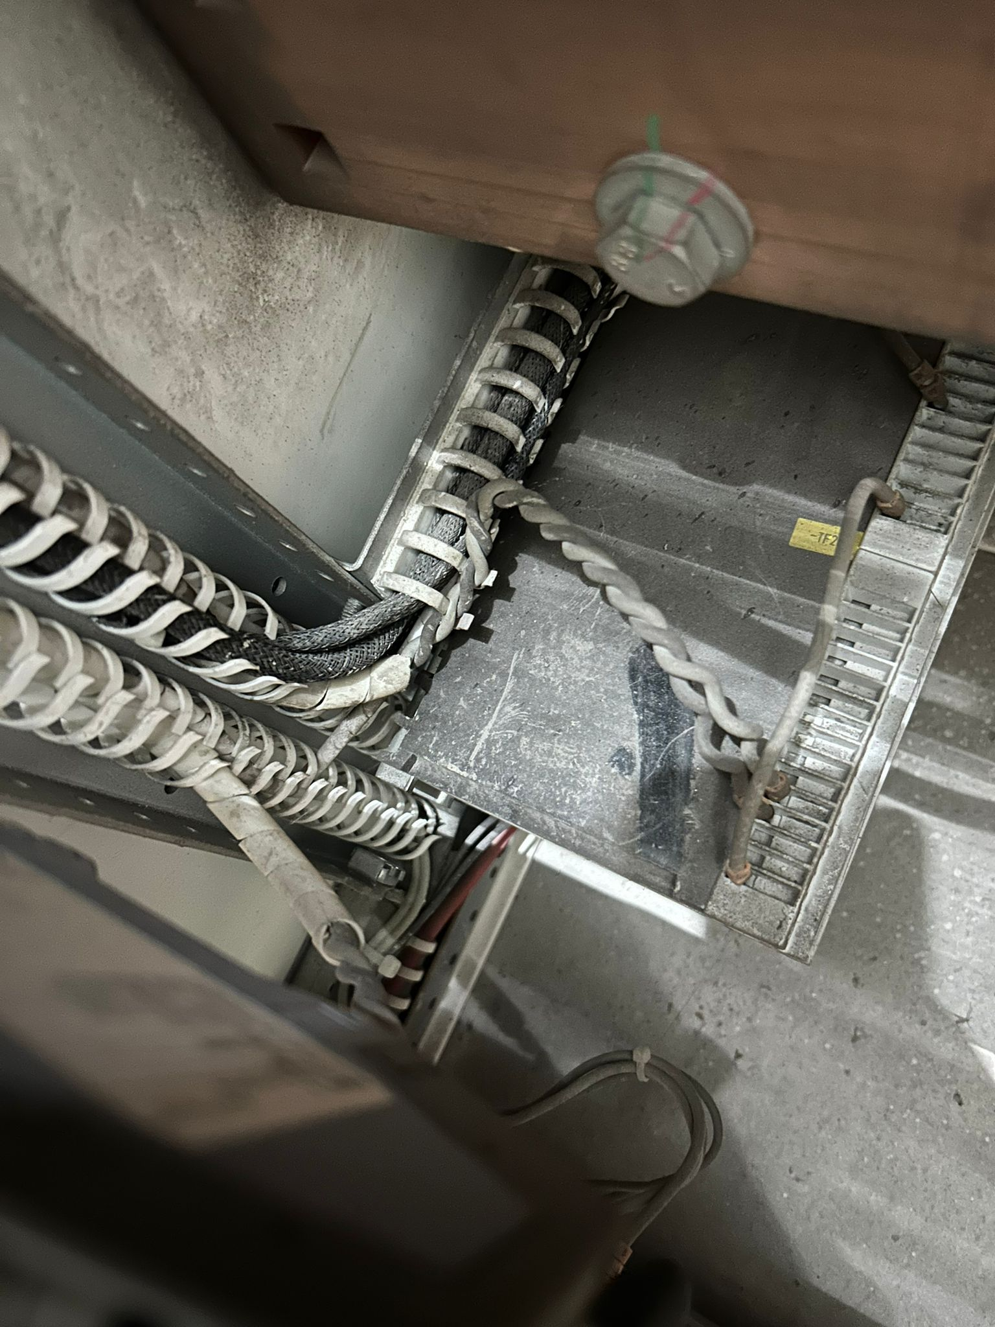
Dc Grubu hücreleri tüm fiderlerinde MC21-MC22-MC23-MC24-MC11-MC12 Voltaj ve Akım değerleri Buffer Amplifier üzerinden işlenir sonrasında CPU’ya anlık olarak fiber vasıtasıyla iletilir.1500VDC baradan alınarak işlenir ve ikincil bir ekipmana ihtiyaç duyulmadan gerekli işlemleri tamamlamaktadır.Bu durum İkinci bir ölçüm ekipmanına ihtiyaç duyulduğu zaman değişmektedir.Hattımızda İncoming hücrelerinde ekstradan Analog voltmetre ihtiyacı duyulmuş bu sebeple devreye Knick alınmıştır.Knick hücre içerisinde baraya seri olarak bağlanmış Şönt dirençler üzerinden gerilim düşümü hesabıyla Voltaj veya akım bilgisi işler ve analog sinyal ile Analog voltmetrelere giriş yapmaktadır.MD01 ve VLD panelde de durum bu şekildedir

Hücre İçerisinde BA (Buffer Amplifier) Görünüşü

CPU’ya giden fiber kablo

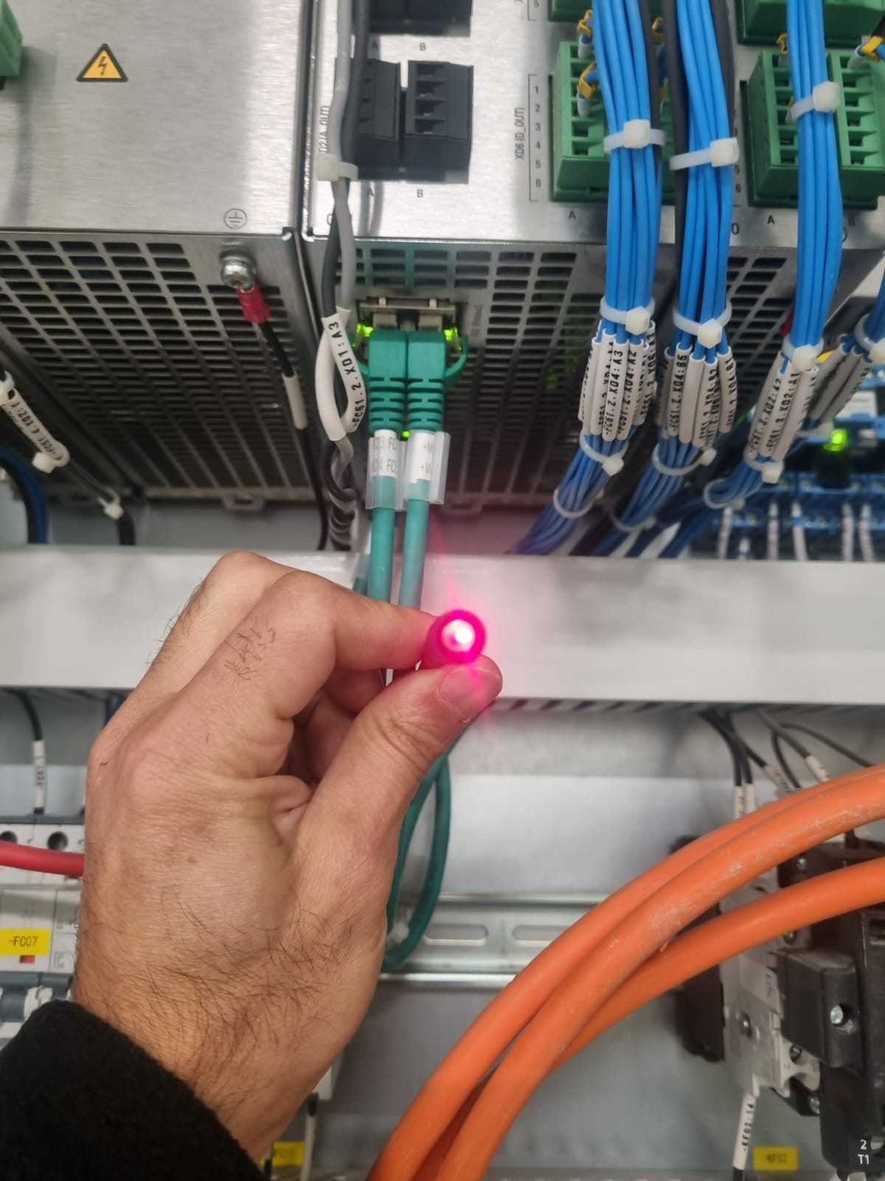

BA(Buffer Amplifierden gelen ve CPU’ya giren Fiber Akım ve Gerilim Bilgi Kablosu )

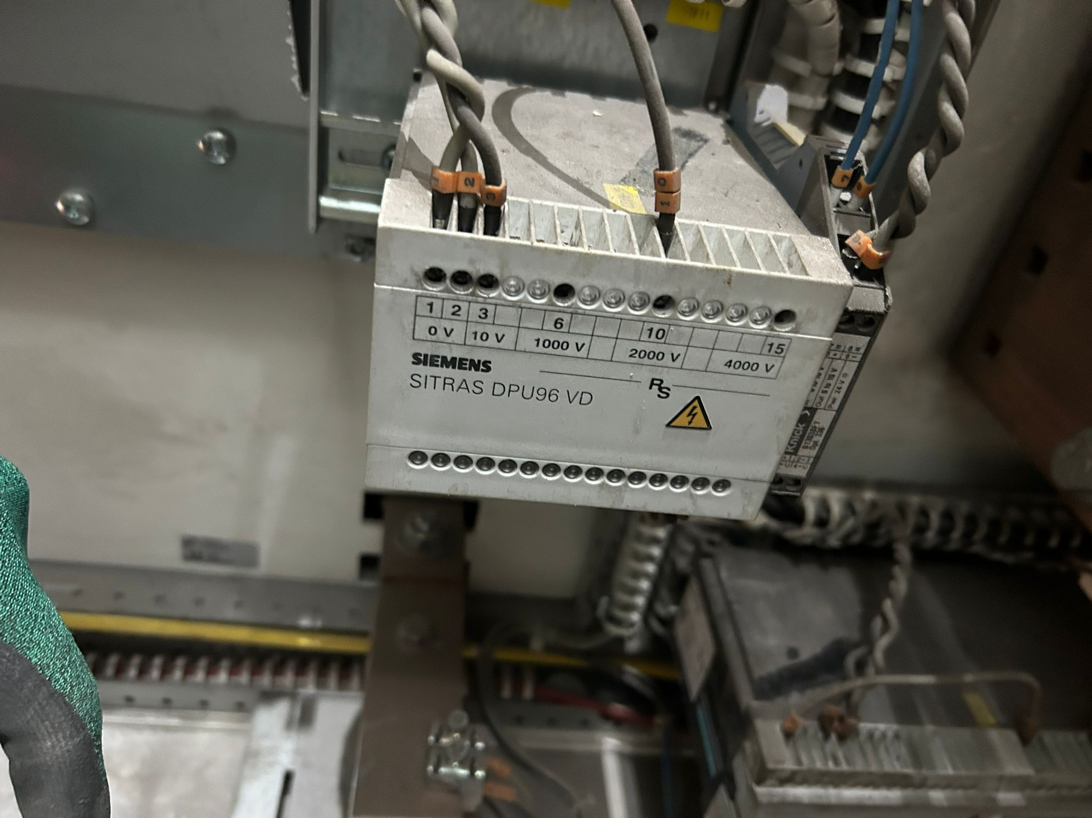

Şönt direnç üzerinden veya VD’den gelen bilgiyi işleyip MC11 ve MC12 de bulunan Analog Voltmetrelere veya MD01deki Analog Ampermetrelere çıkış veren Knick
Baradan gelen 1500VDC’yi 10VDC’ye çeviren VD (Voltage Divider )

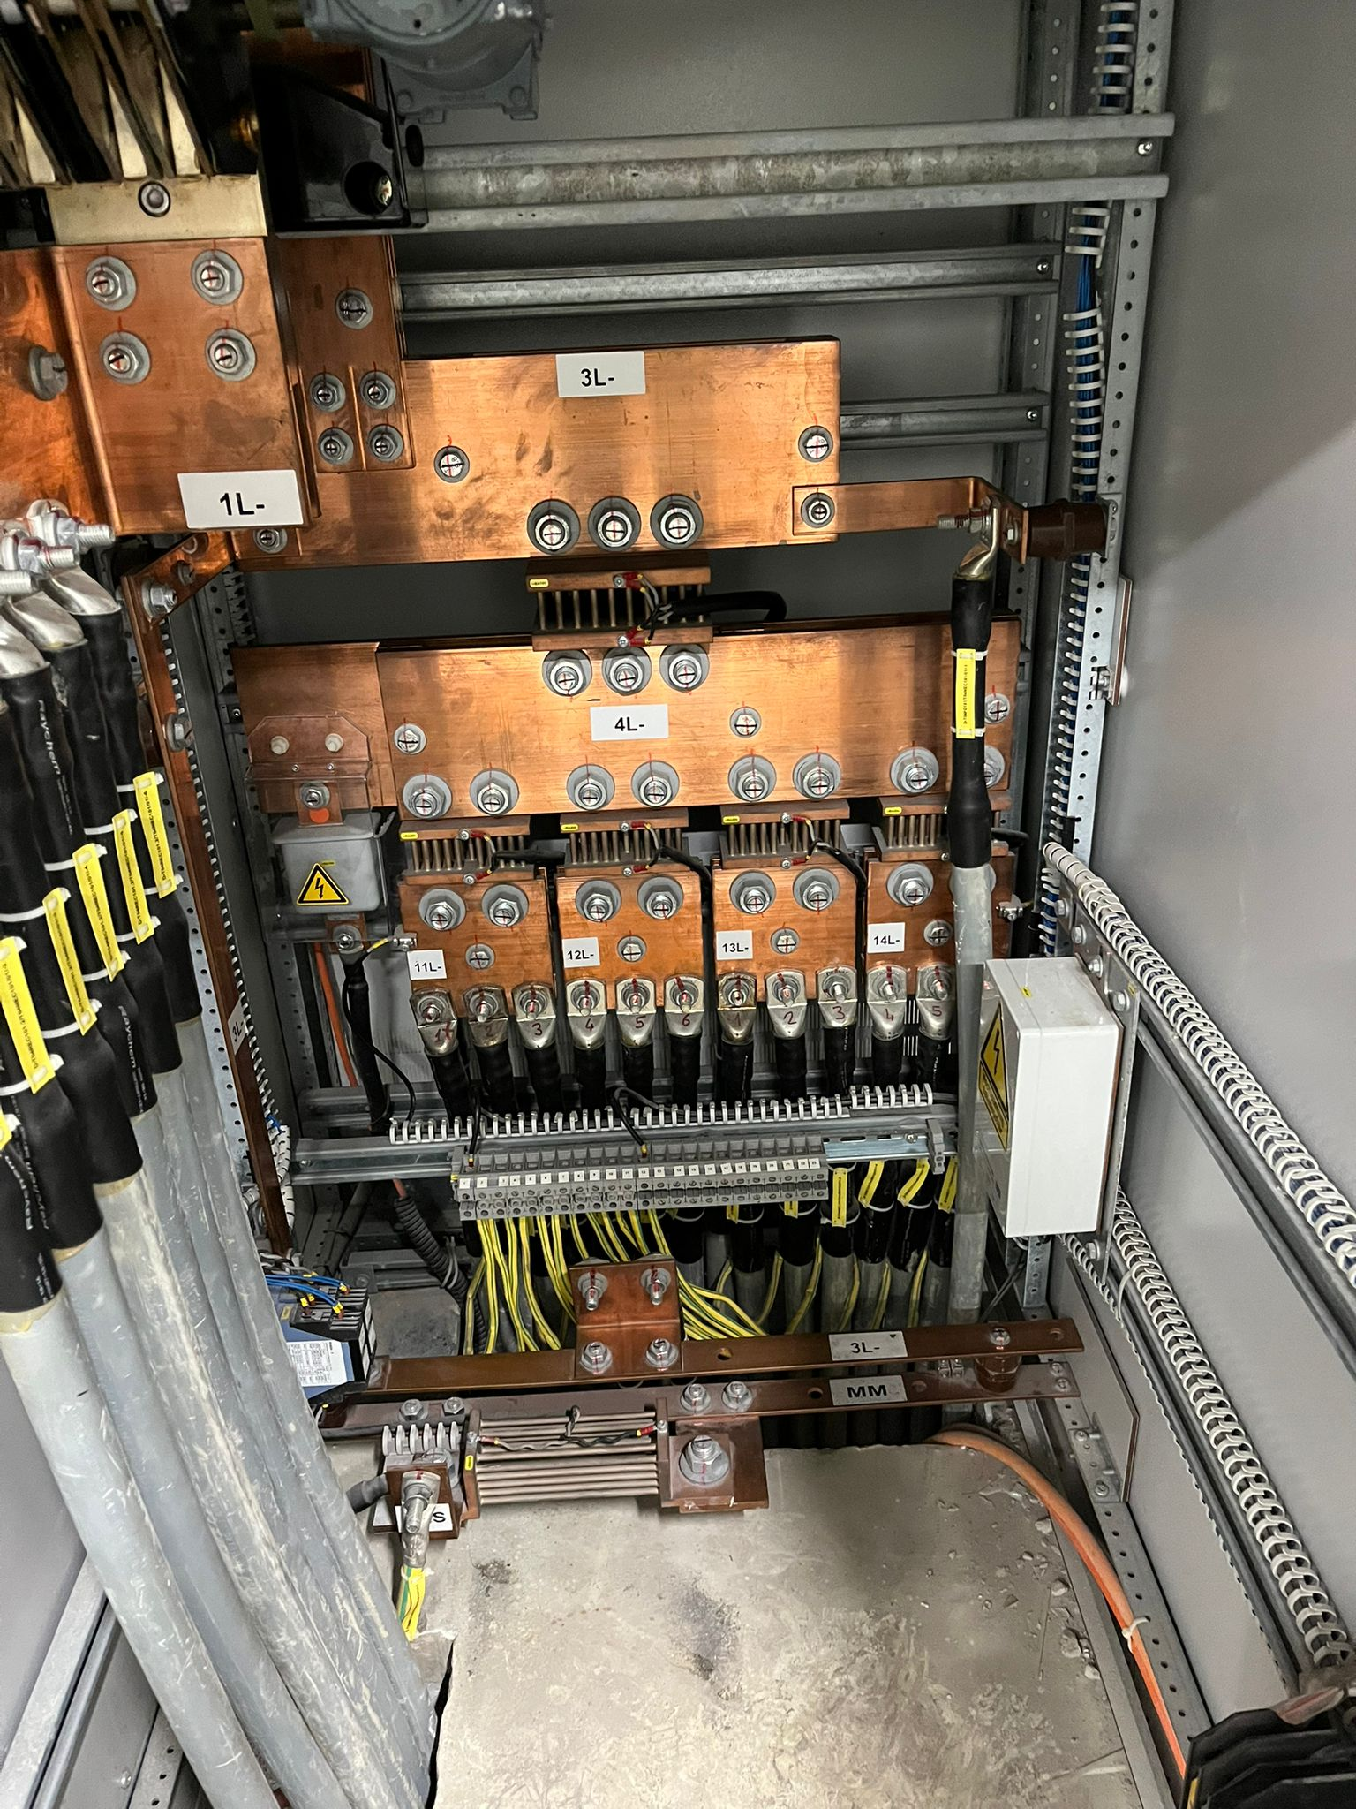
Gerilim ve Akım düşümünü sağlayan Şönt Dirençler

